# **15 лаба SERVICE-USER-HT-COM-DLL**

### --- что спрашивает по лабе

Спрашивает по экз. вопросу

### Лекция_ 04_WINSERVICES

1. **Windows Services:** 1) процесс, выполняющий служебные функции; 2) программа, которая запускается при загрузке операционной системы; 2) обычно сервис обеспечивает фоновый процесс(**сервер**), работу с внешним устройством (**драйвер**), следит за работой приложений (**монитор**).
2. **Windows Services:** сервис может быть запущен при загрузке ОС или из приложения.
3. **Windows Services:** проблемы с отладкой (трассировка в файл).
4. **Windows Services: с**ервисы поддерживаются Windows 2000/XP/2003/Vista/Windows7/ Windows8/ Windows10.
5. **Service Control Manager (SCM)**

* поддержка базы данных установленных сервисов;
* запуск сервисов при загрузке операционной системы;
* информирование о состоянии работающего сервиса;
* передача запросов работающим сервисам;
* блокировка и разблокировка базы данных сервисов.

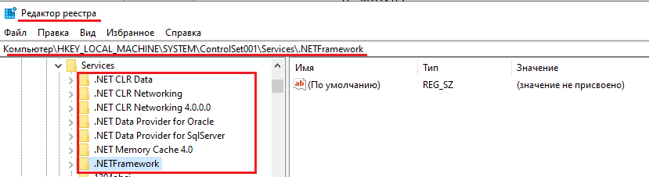

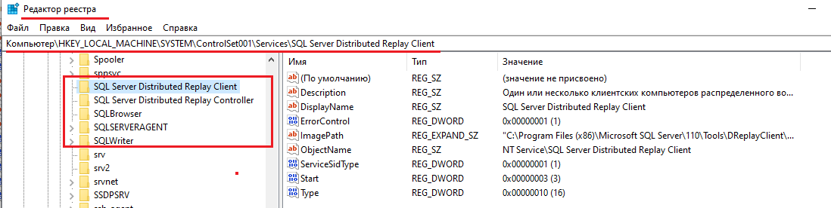

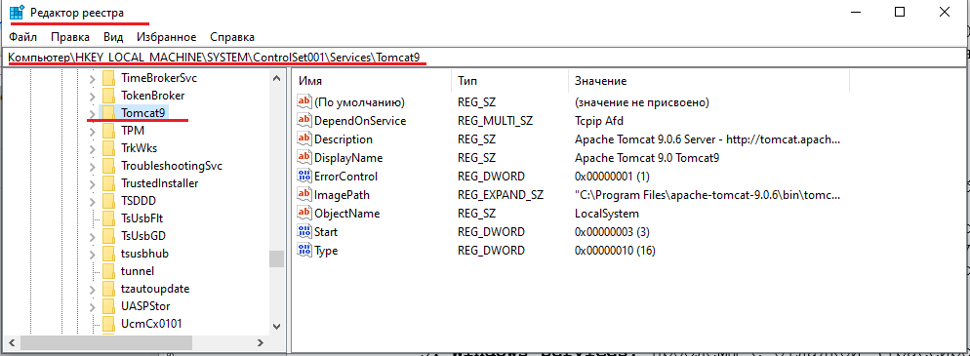

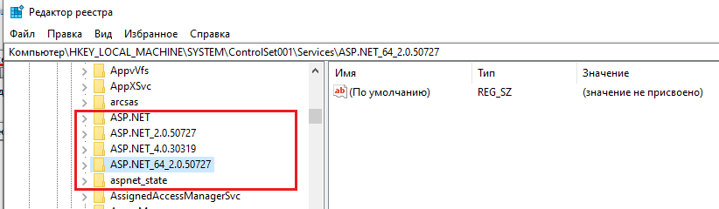

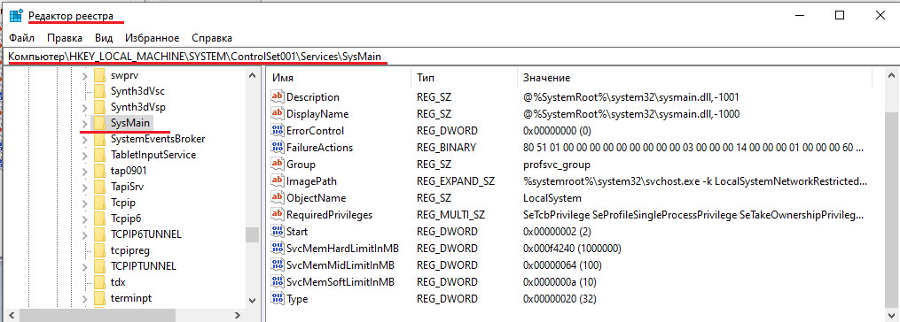

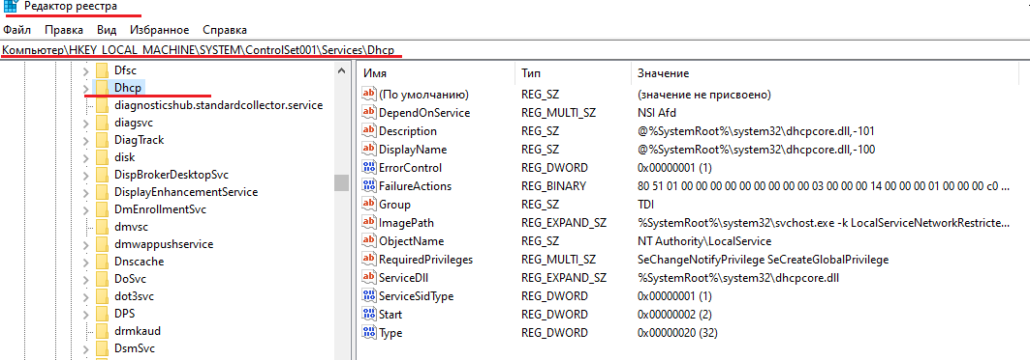

1. **Windows Services:** приложение-процесс сервиса, приложение, которое регистрирует 2 функции обратного вызова. Функция **StartServiceCtrlDispatcher** должна быть вызвана в течении 30мс с момента старта приложения.

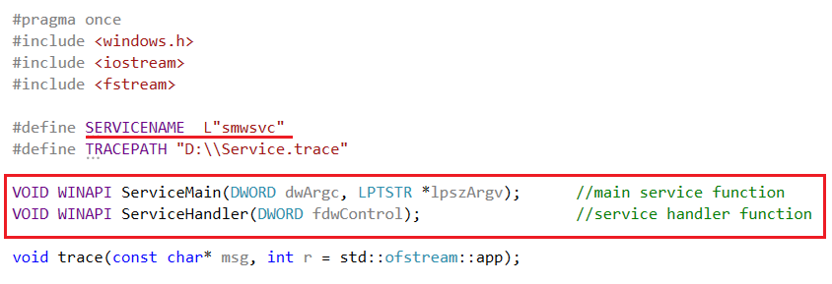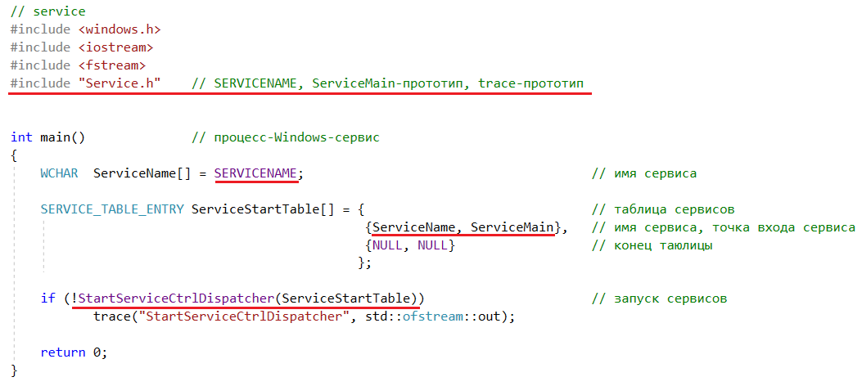

1. **Windows Services:** 1ыйобратный вызов:основная (main) функция сервиса

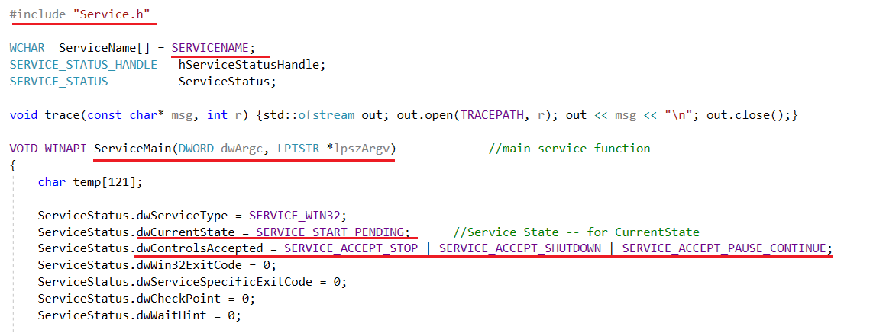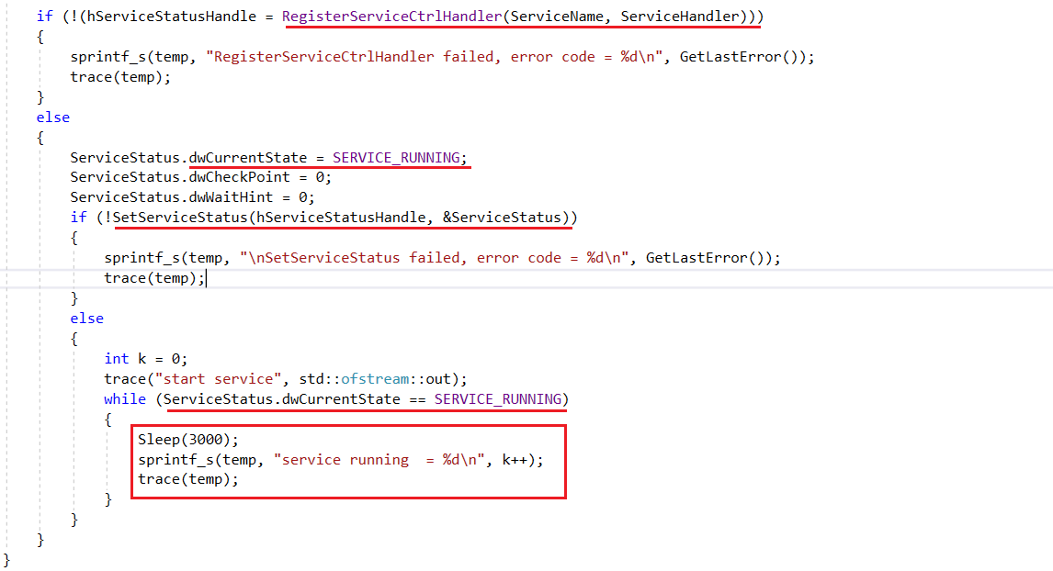

1. **Windows Services:** 2ыйобратный вызов:обработчик управляющих команд

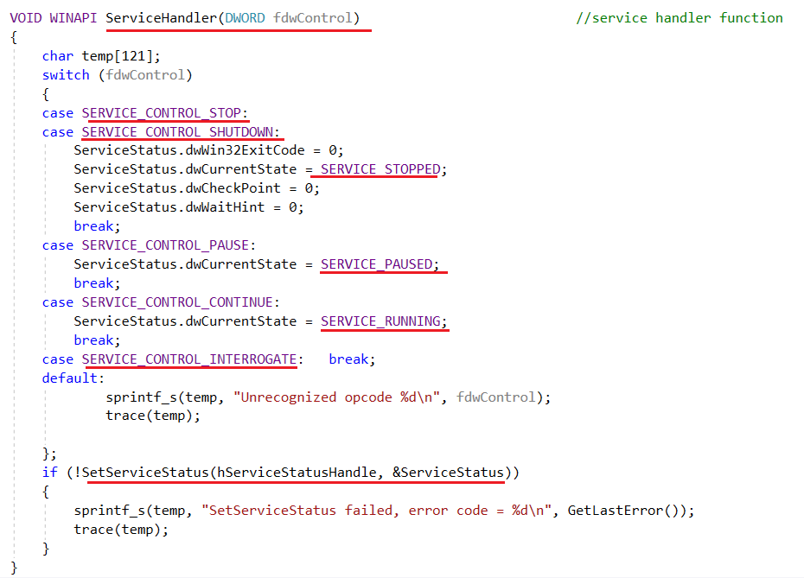

1. **Windows Services:** создание сервиса, регистрация в реестре Windows.

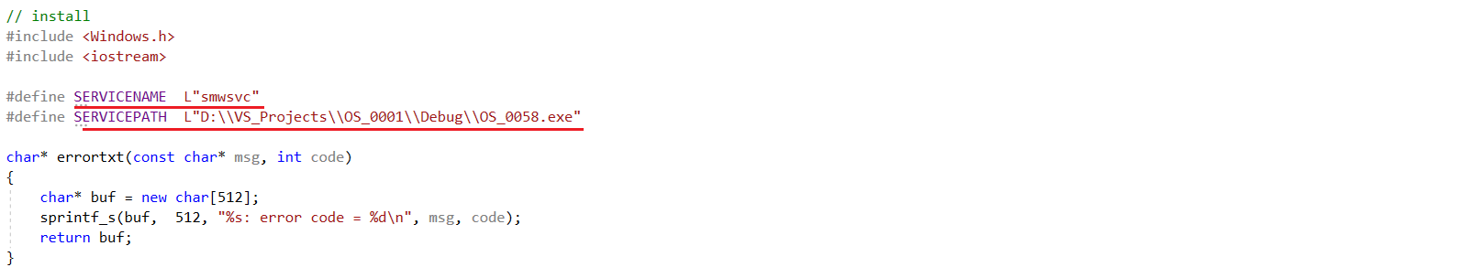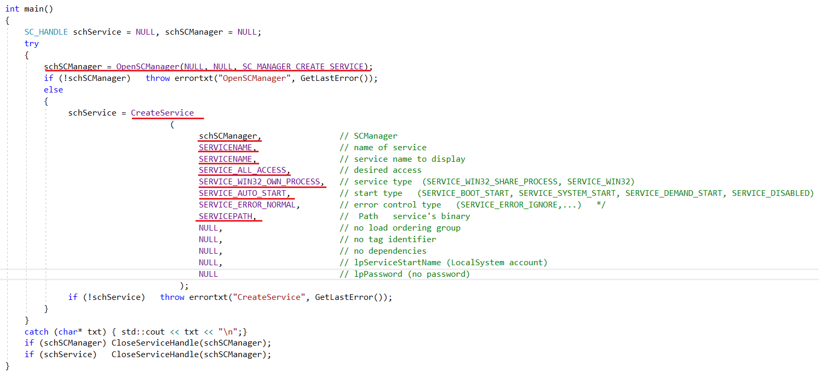

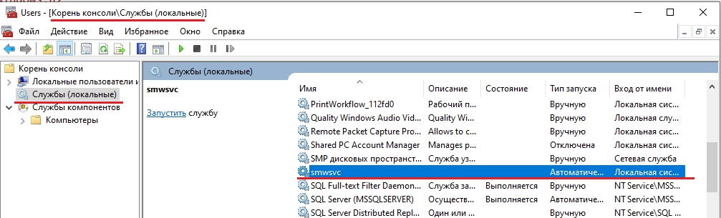

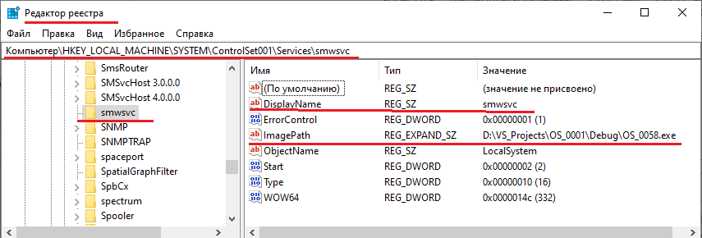

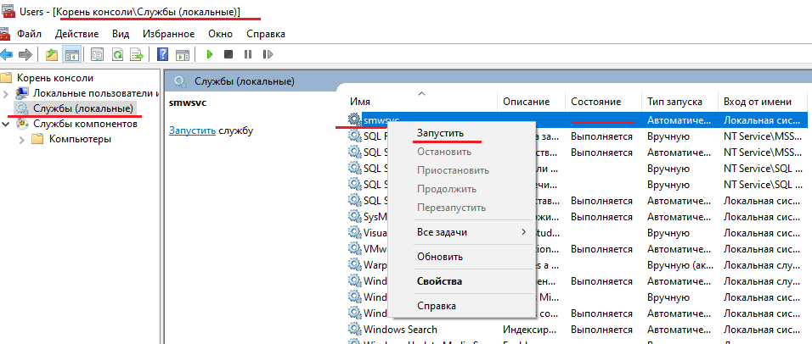

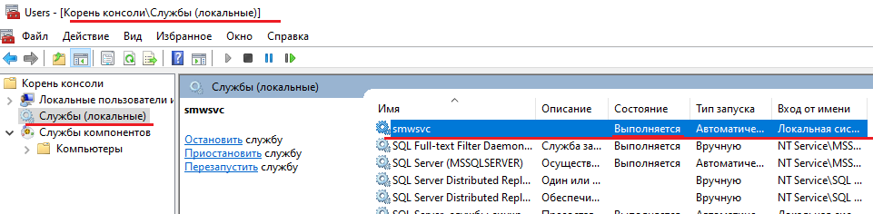

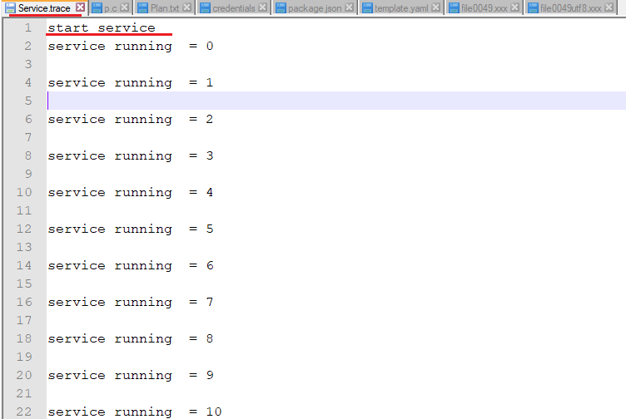

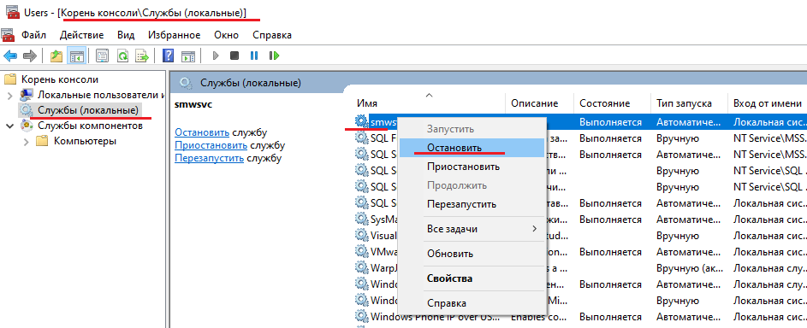

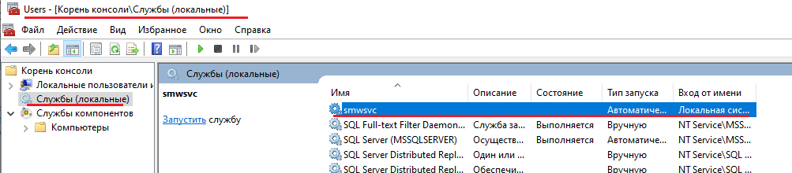

1. **Windows Services:** удаление сервиса.

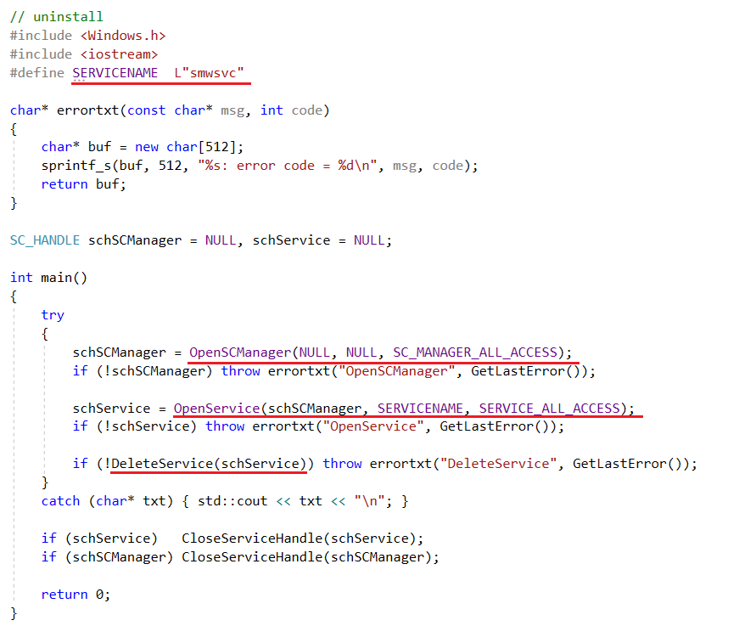

1. **Windows Services:** остановка сервиса.

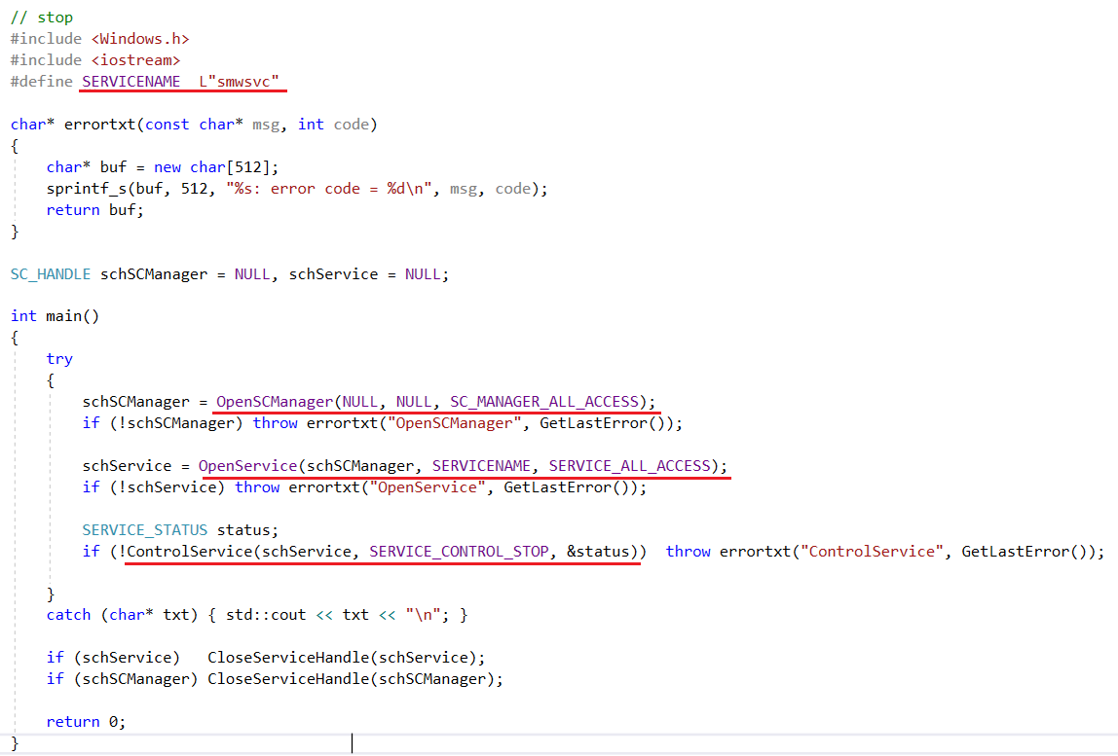

1. **Windows Services:** старт сервиса.

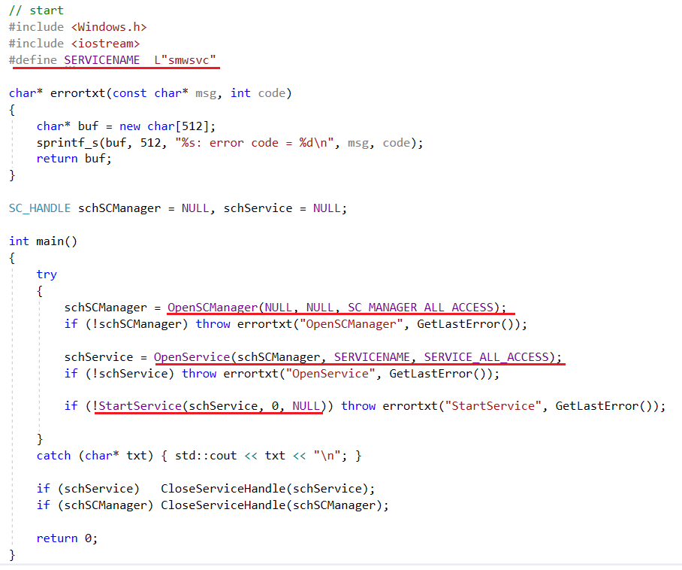

1. **Пример**: tomcat

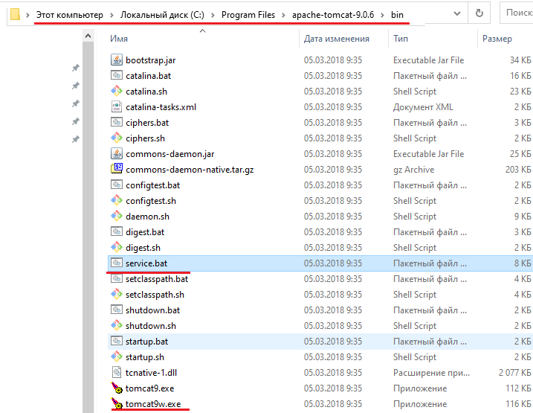

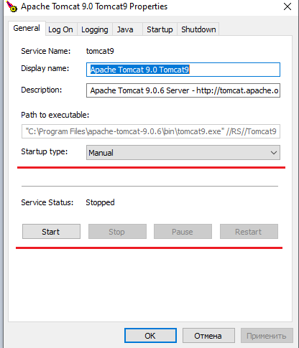

1. **КОНЕЦ**

### Код лабы

### Задания:

1. ***Используйте результаты лабораторных работ 10 – 14***.

**Задание 01.Windows**

1. Разработайте Windows-сервис **OS15_HTService.**
2. **OS15_HTService** стартуетавтоматическипри старте OS и автоматически корректно завершается при остановке OS.
3. **OS15_HTService** при старте запускает **HT-**систему(**Open**)**.**
4. При завершении OS **OS15_HTService** корректно завершает **HT-**систему(**Close).**
5. НТ-систему должна быть реализована на основе приложения **OS14_HTCOM.**
6. **OS15_HTService** должен поддерживать две команды (**Запустить (Open)**, **Остановить(Close)**), которые могут быть введены с помощью стандартного графического Windows-интерфейса.

**Задание 02.Windows**

1. Тестирование сервиса выполните c помощью приложений, разработанных в лабораторной работе № 14.
2. **КОНЕЦ**

## **Экзамен**

### 13. Windows-сервисы: понятие и назначения сервиса, структура сервиса, порядок разработки и принцип работы сервиса, команды управления сервисом.

1. процесс, выполняющий служебные функции;

2. программа, которая запускается при загрузке операционной системы;

Обычно сервис обеспечивает фоновый процесс(**сервер**), работу с внешним устройством (**драйвер**), следит за работой приложений (**монитор**).

1. **Windows Services:** сервис может быть запущен при загрузке ОС или из приложения.

2. **Windows Services:** проблемы с отладкой (трассировка в файл).

3. **Windows Services: с**ервисы поддерживаются Windows 2000/XP/2003/Vista/Windows7/ Windows8/ Windows10.

**Windows Services:** приложение-процесс сервиса, приложение, которое регистрирует 2 функции обратного вызова. Функция **StartServiceCtrlDispatcher** должна быть вызвана в течении 30мс с момента старта приложения.

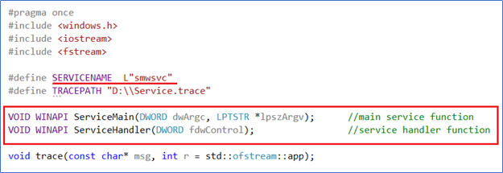

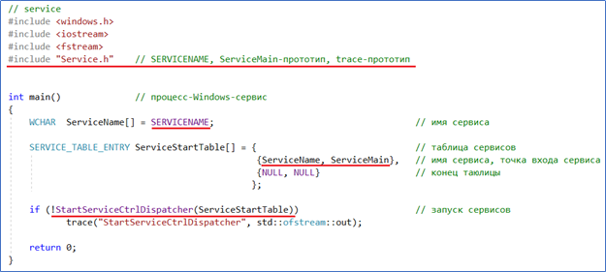

VOID WINAPI SvcMain( DWORD dwArgc, LPTSTR *lpszArgv )

**1-ый обратный вызов: основная (main) функция сервиса**

void WINAPI ServiceHandler(DWORD dwCode)

**2-ой обратный вызов: обработчик управляющих команд**

**создание сервиса, регистрация в реестре Windows.**

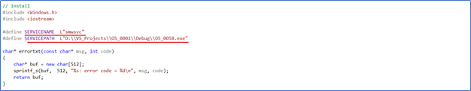

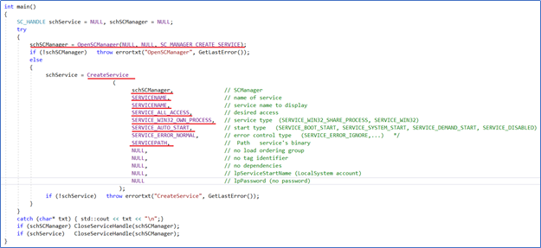

**удаление сервиса.**

**Кодом:**

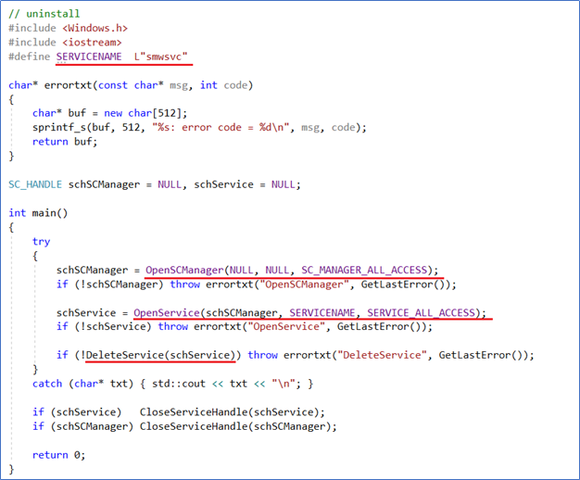

**Удалить службу Windows можно также и с помощью редактора реестра**

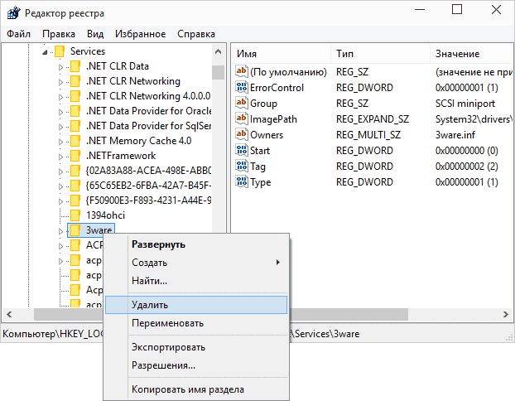

**Windows Services:** остановка сервиса.

**Кодом:**

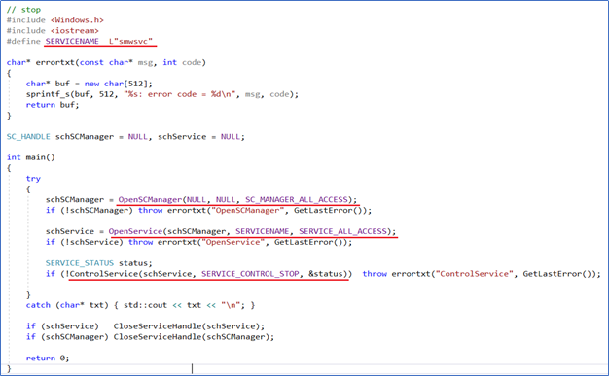

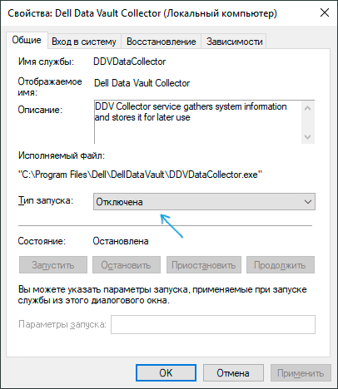

**Windows Services:** старт сервиса.

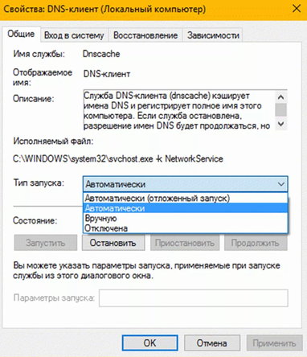

Кодом:

